**Substance Painter**

1. Горячие клавиши.
2. Запекание текстур.
3. Основные приемы.
4. Paint.

Полезные видео

<https://www.youtube.com/watch?v=Fo-YpLmEkkU>

**Substance Painter**.

|  |  |
| --- | --- |
| **Горячие клавиши.** | |
|  |  |
|  |  |
| выбор текстурного сета | **Ctrl + Alt + ПКМ** |
| копирование слоя | **Ctrl + D** |
| Быстрое отображение слоя маски | **Alt** + щелчок по маске |
| вид материала | **M** |
| Размер и жесткость кисти | **Ctrl + ПКМ (Двигать право/лево или вверх/низ)** |
| Текучесть кисти | **Ctrl + ЛКМ (Двигать право/лево)** |
| Наслаивание кисти | **A** |
| Повернуть наконечник кисти | **Ctrl + ЛКМ (вверх/низ)** |
| Прямая линия | **ЛКМ + Shift + ЛКМ** |
| Управление трафаретом | **S + (см подсказки)** |

**Импорт моделей из 3D редакторов.**

Рассмотрим примеры подготовки моделей для работы в SP.

**Пример 1.**

1. Создается модель высокого разрешения (High poly). Группируем меши логичным образом и называем их с каким-то одним префиксом (здесь _high).

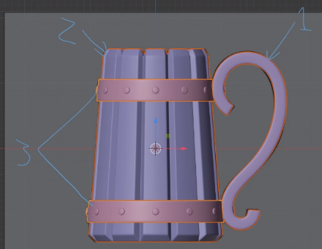 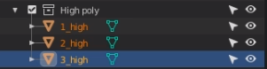

1. Строим низкополигональную модель (Low poly) путем упрощения High poly.

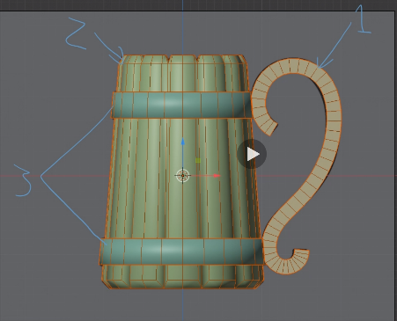 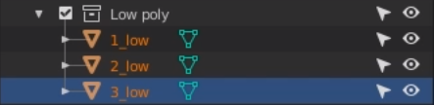

У названий мешей меняем префикс на _low не меняя названия.

1. Добиваемся максимального совмещения этих моделей

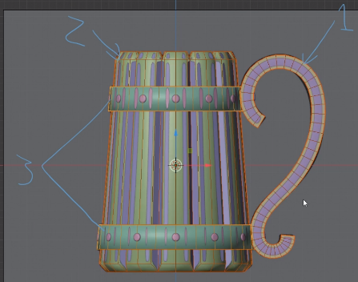

1. Делаем развертку **UV Mapping** для **Low Poly**.

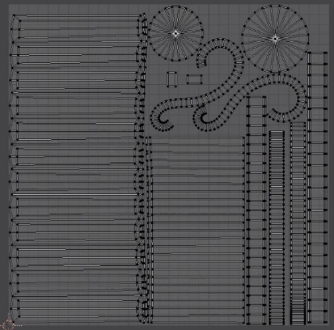

1. Экспортируем модели в .fbx формат по отдельности. B Blender есть возможность экспорта только выделенных объектов.
2. Импортируем **Low Poly** в SP.

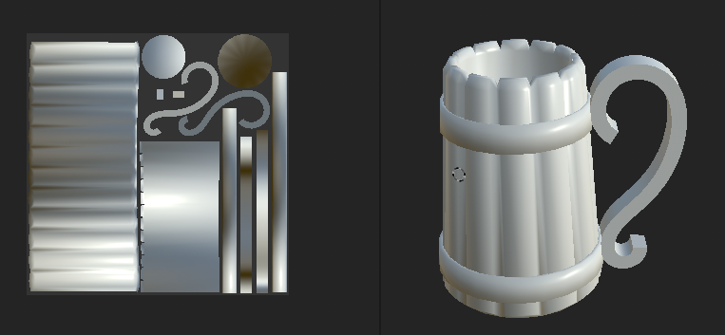

1. Запекаем.

Мы не используем ID, поскольку не было цветовой раскраски материалов (Vertex Paint Mode)

**Ignore Blackface = false** сделать только для **Ambient Occlusion**.

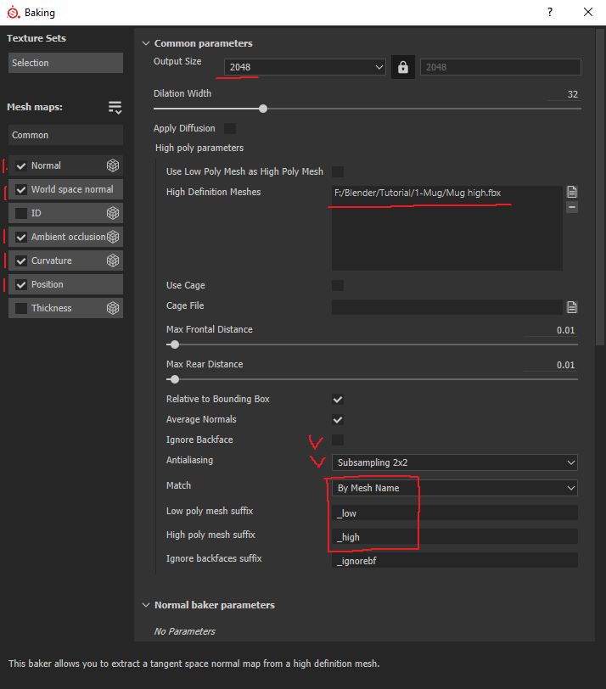

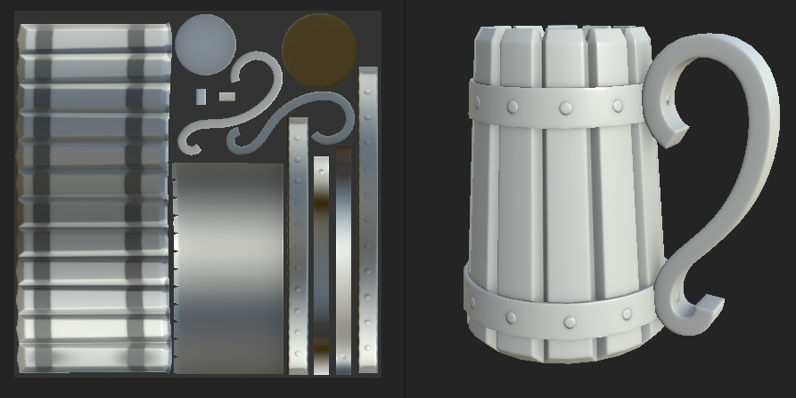

В данном случае у нас получается один текстурный сет, поэтому при наложении материалов придется создавать **маску по мешам**.

**Запекание текстур.**

Если используется мультитекстурирование, то в параметрах для ID следует указать параметры источника, а именно **Color Source** -> **Material Color**.

Здесь не используется **Normal**, поскольку исходная модель высокополигональная High Poly и запекание идет с High Poly (с раскрашенными материалами).

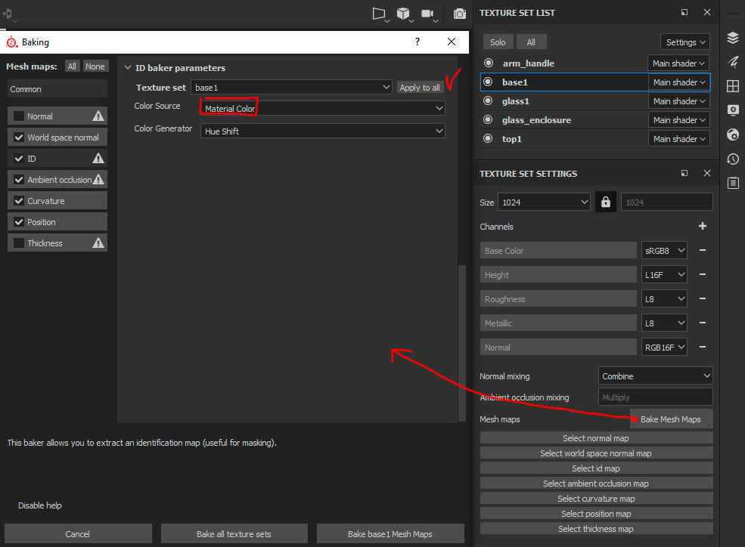

Если подготовлены модели с соответствующими префиксами, то это нужно указать.

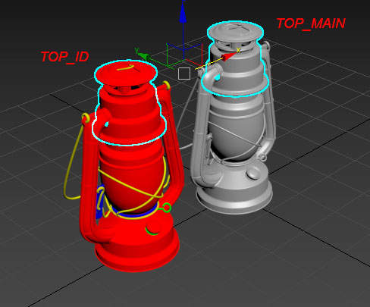Следует также обратить внимание на параметр **Self-Occlusion**. Его следует установить на **Only Same Mesh Name**, если нужно чтобы при текстурировании не проявлялось влияние на соседние меши.

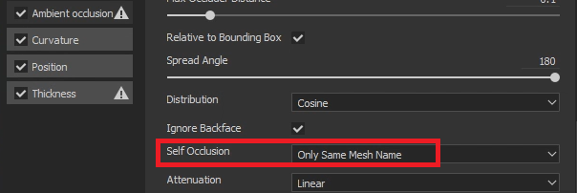

Здесь ID выпекается отдельно (так рекомендуется, хотя не обязательно) после предварительного запекания остальных карт.

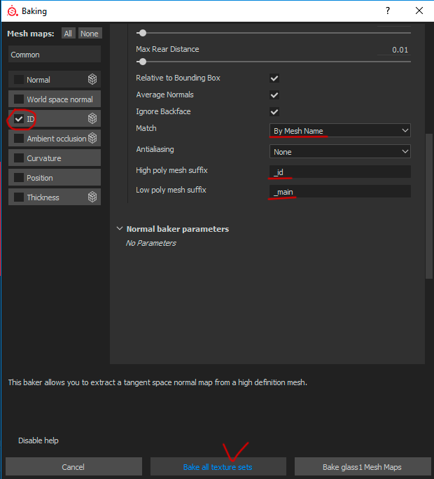

**Apply Diffusion** – предотвращает швы при смене разрешения.

**Bake all texture sets** – пакетное запекание всех имеющихся текстурных сетов. Возможно, запекать придется по сету.

**Основные приемы**.

Модель может состоять из одного меша и иметь различные материалы (ID) – они будут отображены в TEXTURE SET LIST, а может быть так, что материалов нет и модель состоит из нескольких мешей – в этом случае TEXTURE SET LIST содержит всего одно поле. Короче говоря, текстурный сет содержит материалы с различными ID.

Каждый текстурный сет имеет свои слои, настройки и шейдер.

Выбрать конкретный текстурный сет **Ctrl+Alt+ПКМ**.

Построение материалов в основном базируется на применении масок к слоям. Отображение слоев накладывается в порядке снизу вверх и корректируется маской.

Слой: Fill Layer -> (Black Mask -> Generator -> …)

|  |  |
| --- | --- |
|  | |
| **Добавить свойство материала (канал)**. | В **TEXTURE SET SETTINGS -> Channel + ->** Добавить, например, **Opacity** для прозрачности или (Ambient Occlusion, Diffuse, Emission, …)**.** |
| **Создать свой шейдер для текстурного сета**. | В **TEXTURE SET LIST** выбираем необходимый сет.  В **TEXTURE SET SETTINGS** -> **Shader Instance: New Shader Instance**  В **SHADER SETTINGS** переименовываем и назначаем нужный шейдер. Например, **pbr-metal-rouch-with-alpha-blending** для стекла. |
| Instance материала | **1.20.02** Выбрать материал (слой) сета -> **ПКМ -> Instantiate Across Texture Sets**  Этот материал скопируется на те сеты, которые вы выберете и его изменение впредь будет отображаться на всех этих сетах. |
| Импорт ресурсов | **0.51.50**  Бесплатные текстуры: <https://www.cgbookcase.com/> |
| Создание Smart Material | **0.56.20** Сгруппировать материал в папку  **ПКМ -> Create Smart Material** |
| Создание Smart Mask | **ПКМ по маске с эффектами -> Create Smart Mask** |
| **Маски** | |
| Создать маску | **ПКМ по слою** -> **Create Black Mask** (LAYERS: Add Black Mask)  Есть несколько видов масок, **Black Mask** полностью перекрывает содержимое слоя |
| Удалить маску | **ПКМ -> Remove Mask** |
| Маска на элемент модели (полигональное заполнение) | **2.13.44**  **Делаем Fill Layer для заливки.**  **ПКМ по слою** -> **Add Black Mask**  **Выбрать маску. Меню Polygon Fill – Fill Mode: Mesh Fill**  **Щелкаем по нужным элементам объекта.**  **Фактически мы делаем заливку меша.**  **Этим способом разделяются различные элементы модели, если мы не делали ID материала.** |
| Маска по ID Color | **ПКМ по слою-> Add mask with color selection**  (должна быть запечена **ID Mask**)  В настройках **Pick Color** и выбираем цвет на подкрасившейся модели.  **2.08.18** |
| Маска с настраиваемыми параметрами (различные градиенты и т.п.) | **ПКМ** по маске -> **Add Generator** -> Выбрать **Mask Editor** |
| Маска - изображение | **ПКМ по маске -> Add Fill** -> Выбрать, например, процедурную текстуру дерева Wood 01 |
|  |  |
|  |  |
| **Paint (01.23.04)** | |
| Для разукрашивания обычно выбирают каналы **color**, **height**, **rough**. Выдавливание регулируется параметром карты **height**.  Для рисовки используется чистый слой без заполнения (**Add Layer**), либо любой слой (с маской или без), но с добавлением эффекта **Add Paint (01.45.25)**.  Эффект **Add Paint** также используется как маскировочный слой, если его добавить к остальным эффектам к основной маске.  Нужно помнить, что при добавлении нового слоя цвет является доминирующим, а высоты смешиваются (добавляются)! Если не нужно, чтобы канал высот влиял на новый слой, нужно изменить для него режим смешивания (например, на **Normal**). Такая же ситуация и **Ambient Occlusion**. | |
| **Сохранить кисть** | **ПКМ** по панели **PROPERTIES-PAINT -> Create Brush Preset** |
| **Быстро менять размер кисти** | **Ctrl+ПКМ & left to right** |
| **Быстро менять жесткость кисти** | **Ctrl+ПКМ & up/down** |
| **Быстро менять текучесть (Flow) краски** | **Ctrl+ЛКМ & left to right** |
| **Прямая линия** | Зажать **Shift**  **Shift + Ctrl** – привязка с шагом 15 градусов |
| **Быстрая смена маски Black\White** | **X** |
| Наслаивание (отключить) | **A** |
| **Повернуть наконечник кисти** | **Ctrl+ЛКМ & up/down** |
| Сохранение кисти (с материалом и без) | 1.34.46 |
| Положение кисти | 1.37.16 |
| Рисовка в 2D | 1.38.46 |
| Lazy Mouse | 1.31.45 |
| Symmetry | 1.32.19 |
| Свойства:  **Stroke Opacity** (A) – эффект усиливается при последующих мазках  **Spacing** – расстояние между мазками  **Angle** – угол наконечника кисти  **Follow Path** – поворачивать кисть по направлению движения (возможно, придется подкорректировать Angle)  **Jitter** – дрожание (брызги, пузыри)  **Alignment** – как подстраивается кисть под поверхность (Tangent|Planar, Tangent|Wrap, Camera, UV) Если выбрать UV – рисовка производится строго по UV-куску, не перекидываясь на смежные островки на стыках.  **Size Space** – как кисть сохраняет свой размер (относительно объекта, вида или текстуры) при удалении/приближении  **Backspace Culling** – ограничение на угол, при котором кисточка все еще загибается, подстраиваясь под поверхность.  Блок **ALPHA** – наконечник кисти. | |
| **Трафарет (01.42.50)** | |
| Это просто экранная маска, которая по-умолчанию отсутствует.  Удерж. **S** (англ.!)– отобразить горячие клавиши  При рисовании она исчезает, но это можно настроить в DISPLAY SETTINS. | |
| Назначить | **PROPERTIES-PAINT: STENCIL** |
| Zoom | **S + Right** |
| Rotate | **S + Left** |
| Pan | **S + СКМ** |
| Вращение с шагом | **Shift + S + Left** |
| **Проекция (1.47.34)** | |
| Проекция позволяет в качестве кисти использовать материал или текстуру. При этом работа с проекцией такая же, как и с трафаретом. В DISPLAY SETTINS можно настроить отображение маски на экране. | |
| **Add Layer -> Projection ->**    Устанавливаем текстуры или материал в качестве кисти в панели **PROPERTIES-PROJECTION: MATERIAL** как это делается для обычных текстур.  Дальше работаем по аналогии с трафаретом | |
|  |  |
|  |  |
| **Клонирование (1.52.02)** | |
| Для клонирования создается обычный слой, который должен располагаться поверх клонируемых.  Для всех каналов, которые нас интересуют следует установить режим смешивания **Passthrough**, чтобы все нижние слои проходили в новый слой через все остальные.  Клонирование не нарушает структуру. Меняя источник – клонирование тоже подменяется (relative source). | |
| Клонировать область | удерж. **V** (англ.) и кликнуть по интересующему месту |
|  |  |
| **Анкерная система (1.54.41/1.59.18)** | |
|  |  |
| **Примеры применения эффектов** | |
| Generator | **0.28.25, 0.50.23, 1.06.07 MG Dirt (грязь)**  **0.39.57, 0.43.34, MG Mask Editor (подсветка ребер)**  **1.06.55 MG Mask Editor (входные изображения) – универсальный генератор. Часто используется для подсветки ребер (Curvature)**  **0.47.27, 1.03.53 Light (эффект общей подсветки)**  **1.09.55** |
| Fill | **0.30.52 Grange Paint Scratched (царапины)**  **0.34.01 BnW Spots (пятнистость)**  **0.42.22 Grange Rust Fine**  **0.44.36, 0.48.10, 1.03.00 Grange Concrete Old**  **1.01.55 Grange Map 004 (пятнистость)** |
| Filter | **1.14.20 HSL Perceptive (цветокоррекция)**  **1.56.34 Blur (размытие)**  **1.57.15 MathFx HBAO (эффект окклюзии)** |
| Paint | **1.45.22** |

Бесплатный контент: <https://substance3d.adobe.com/community-assets>

Платны й контент (материалы)

<https://gumroad.com/plyczkowski>

Материалы в наличии (SOFT\3D):

